院 系 移动信息工程学院 学 号 13354485 姓 名 朱琳
【实验题目】HTML&CSS实验(4)
【实验目的】学习CSS选择器的使用方法。
【实验工具】
先在浏览器中打开测试网页：http://202.116.76.22:8080/lab/html4/，然后编辑网页，或者直接用浏览器打开html文件（每次修改html文件后要刷新网页）。
【预备知识】
请看课件相关内容，并增加：
:nth-child(n+6) 选中从第6个开始的子元素
:nth-child(-n+9) 选中从第1个到第9个子元素
:nth-child(n+4):nth-child(-n+8) 选中第4-8个子元素
:nth-child(n+2) :nth-child(-n+9) :nth-child(odd) 选中的子元素是从第2位到第9位，并且
只包含奇数位。
:checked 选择具有属性checked的元素. 例如：input:checked+label
:disabled 选择具有属性disabled的元素
:enabled 选择具有属性eabled的元素
E:root 选择元素E的根元素(html). 例如：:root {color:red; }
E:empty 选择不包含任何文本或其它元素的元素E

span {vertical-align:super;font-size:10px} 上标
span {vertical-align:sub;font-size:10px} 下标

【实验要求】
除了题目中有说明，本次实验均不使用连接符~和+，也不能自行加id和class，不能修改正文（<body>的内容），只能按题意增加或修改样式(<style>的内容)。
在实验课上完后立即上传一份实验报告。全部完成后再上传一份。

【实验内容】
1、为网页sohu.html添加样式。首先要求对于链接的访问，平时和访问过的链接都没有下划线并且显示为黑色字，鼠标移动到链接上方时链接文字显示下划线和蓝色字，点击(按下)链接时链接文字显示下划线并且变为红色字；然后，设计样式显示绿色字（如下图）。样式属性提示：
text-decoration: none;
text-decoration:underline;
color:red。
参考效果：
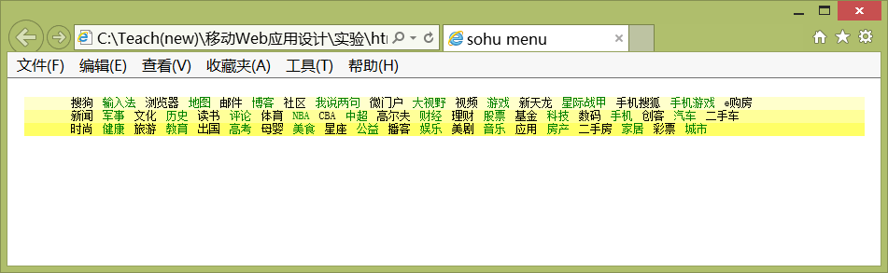

完成后保存网页(sohu.html)并截屏浏览器(ctrl+alt+PrintScreen)：
①鼠标悬浮在黑色链接“搜狗”上
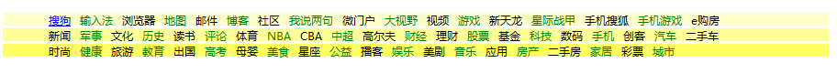
②悬浮在绿色链接“输入法上”
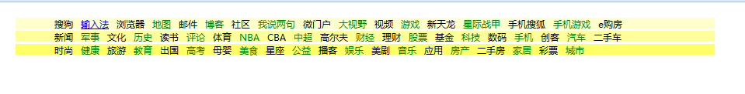
③点击黑色链接“旅游“
④点击绿色链接“健康”
⑤访问过绿色链接“健康”之后——访问过的链接变成黑色
样式表：
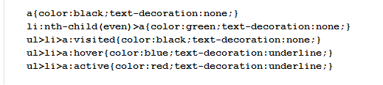
2、为网页register.html添加样式，使得：被聚焦的输入域的背景变为黄色，单选或多选的选中项的文字显示为红色字（可以用+），disabled的按钮的字体显示为灰色字。样式属性名提示：background-color，color。参考效果：
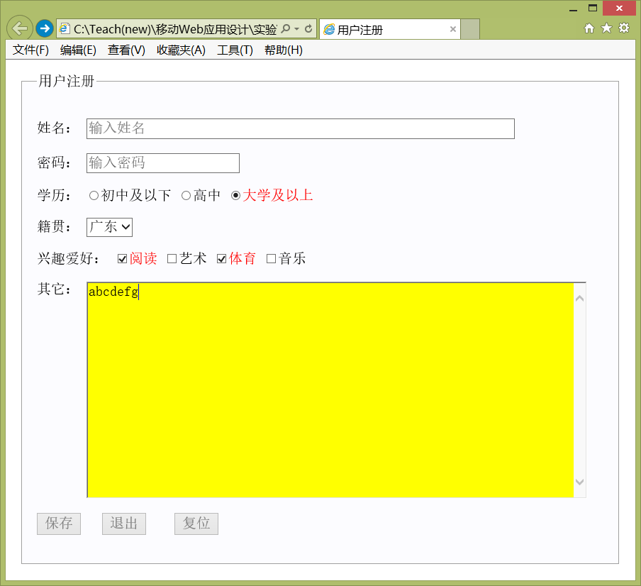

完成后进行保存(register.html)并截屏浏览器：
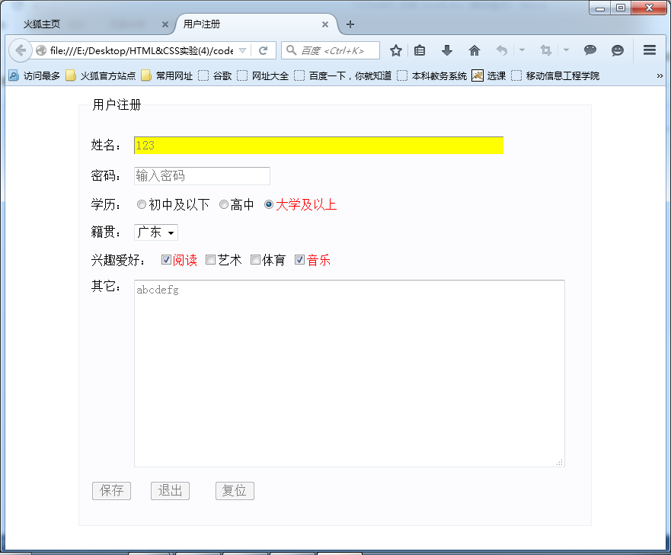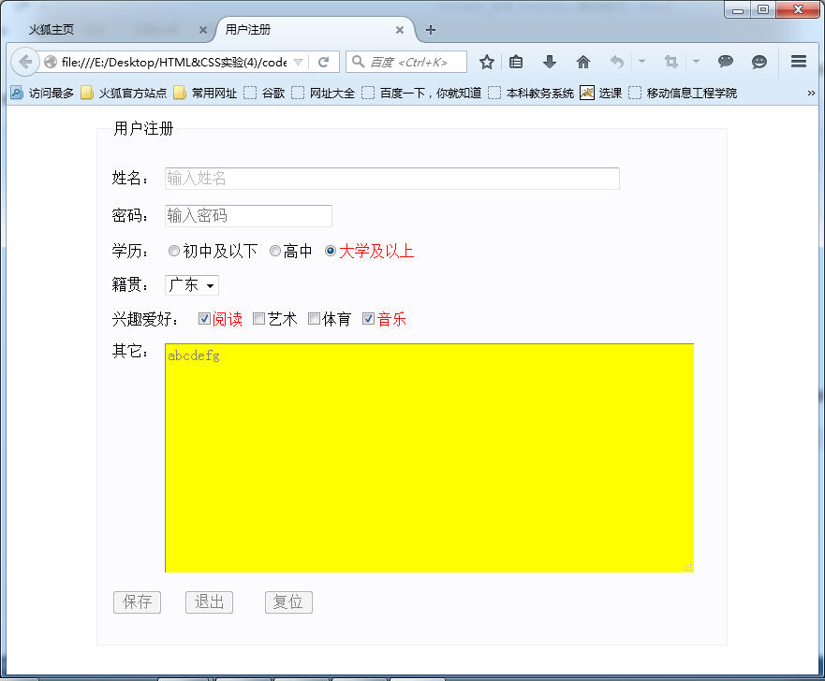

样式表：
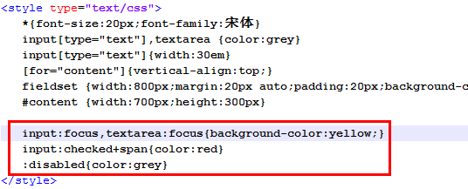

3、网页sohu1.html每一行3到9项的链接显示为红色字，为倒数第一项样式加上选择器，使得每一行的处于偶数位置的链接显示为绿色字。注意：除了加指定的选择器，不要修改任何代码。参考效果：
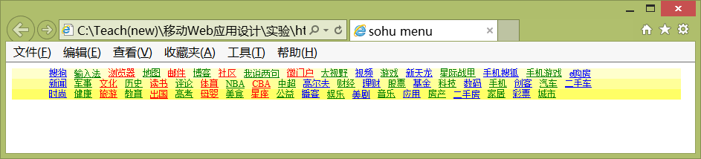

完成后保存网页(sohu1.html)并截屏浏览器(ctrl+alt+PrintScreen)：
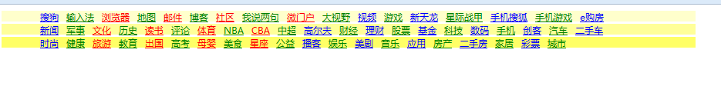样式表：
4、为网页ZhuZiQing.html加上选择器，使得:
(1) 链接和访问过的链接显示为蓝色字体并且没有下划线 {color:blue; text-decoration:none}t
(2) 按下链接显示为棕色字体且没有下划线 {color:brown; text-decoration:none }
(3) 每个段落左对齐并且首行缩进两个字 {text-align:left;text-indent:2em}
(4) 每个段落首字母为1个半字大小 {font-size:1.5em}
(5) 每个段落第一行用斜体字 {font-style:italic}
(6) 鼠标移动到段落上方时，段落文字显示为绿色字 {color:green}
(7) 偶数段落显示为粗体字 {font-weight:bold}
(8) 引用文献采用上标 {vertical-align:super;font-size:10px}

参考效果：
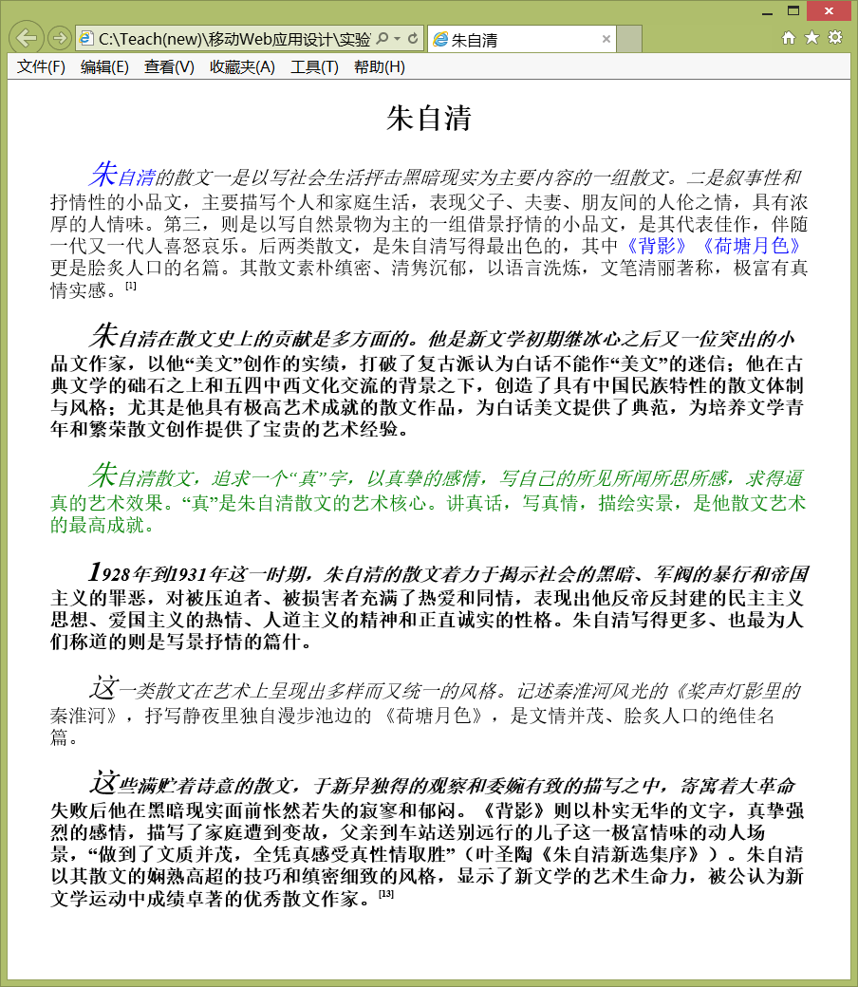
用文件ZhuZiQing.html保存完成后的网页并截屏浏览器(ctrl+alt+PrintScreen)：
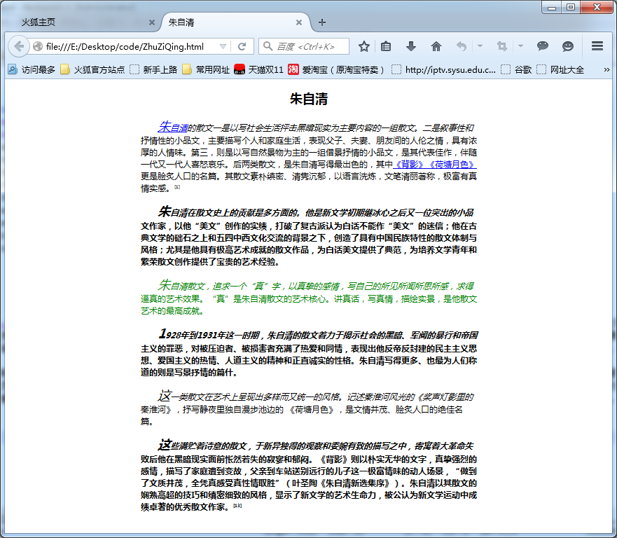
按下链接后：可看到开头的链接显示为棕色且没有下划线，并且因为鼠标悬浮在这段上，此段文字除了链接显示为绿色
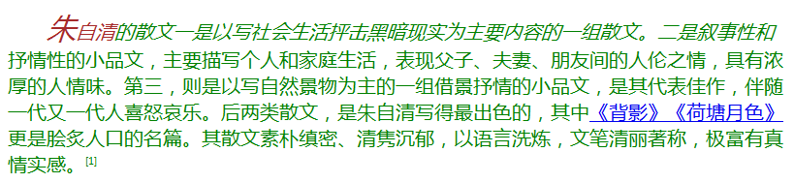
样式表：
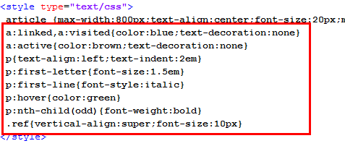

5、为网页(LotusPond .html)编写样式，使得其平时显示如下：
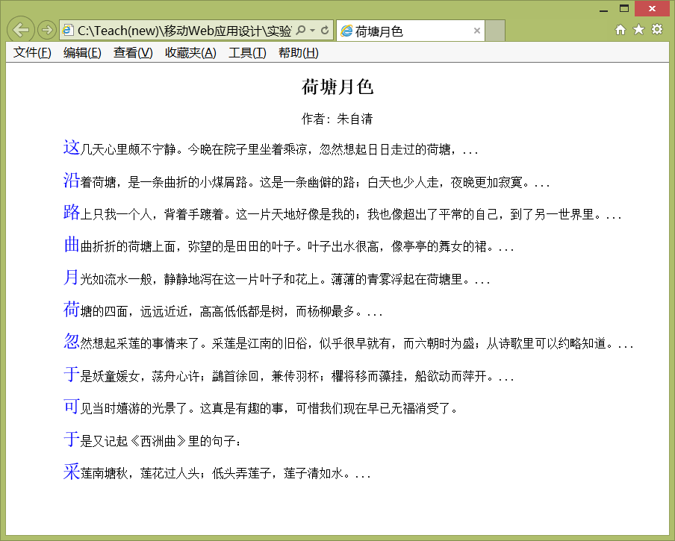
当把鼠标移动到某个段落(下面为第二段)上方时，显示如下：
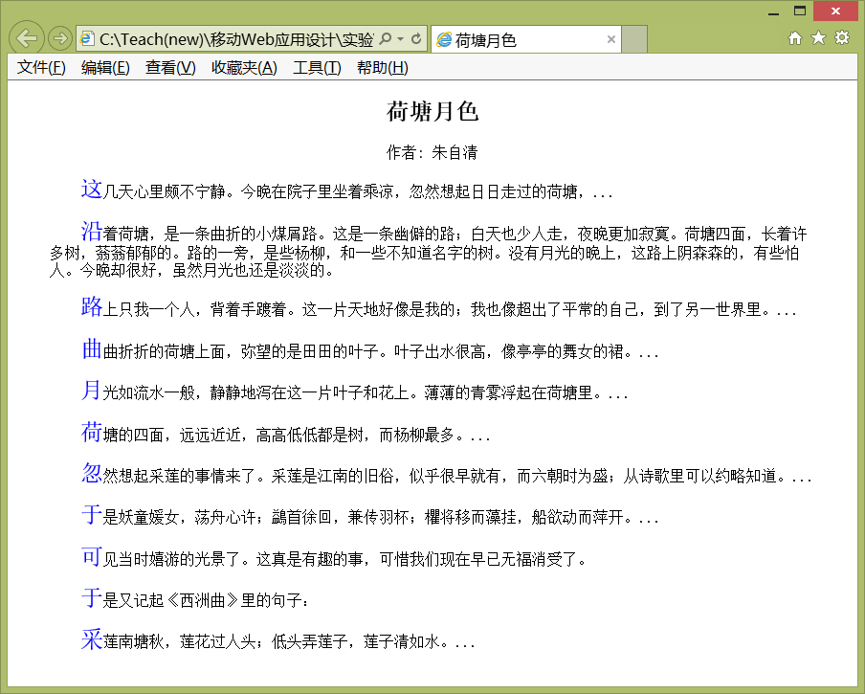
不显示元素采用属性：{display:none}
显示元素采用属性：{display:inline} (行内元素) 或 {display:block} (块级元素)

用文件LotusPond .html保存完成后的网页并截屏浏览器(ctrl+alt+PrintScreen)：
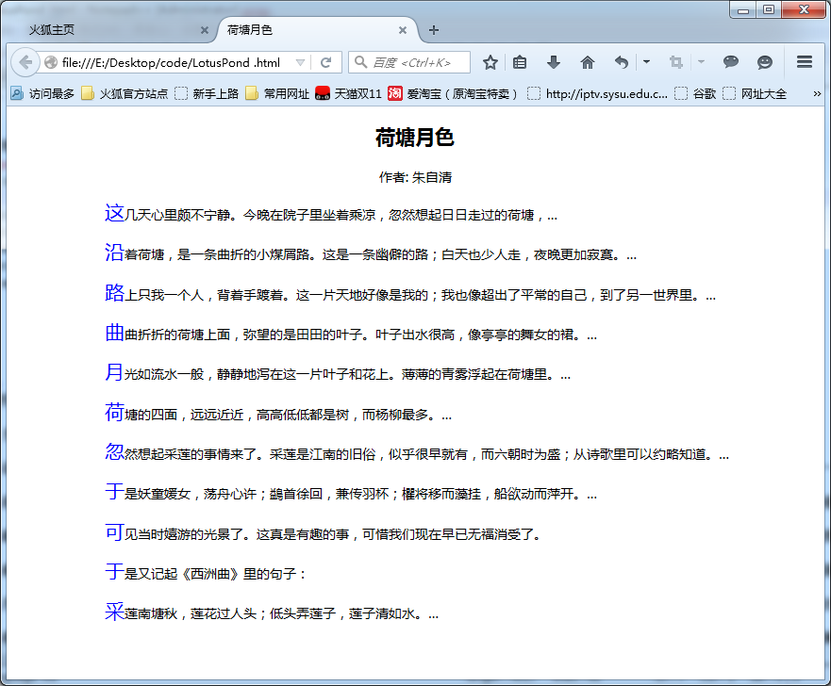
鼠标悬浮在第二段：
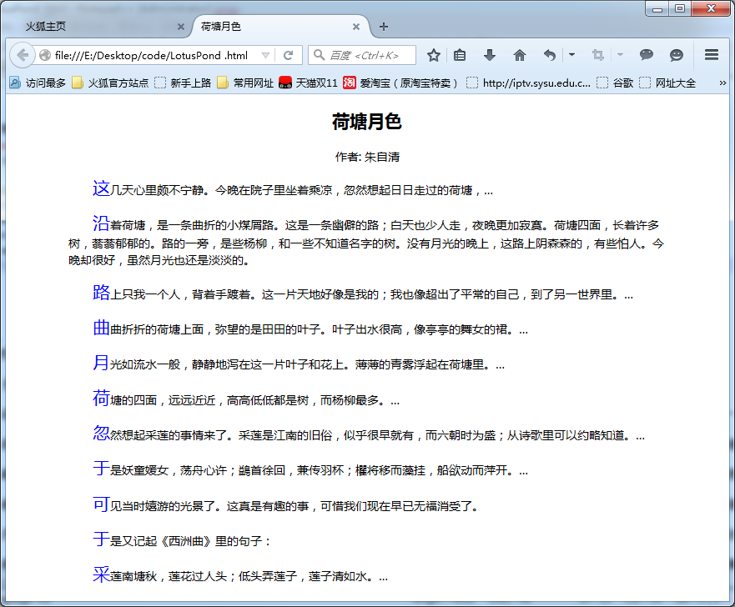
样式表：
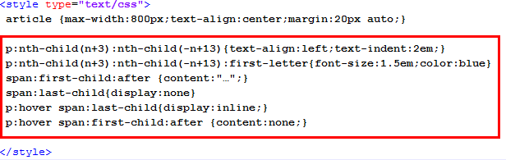

6、在网页(calendar.html)中增加选择器（不要改动样式的次序或增加样式）后得到如下网页显示：
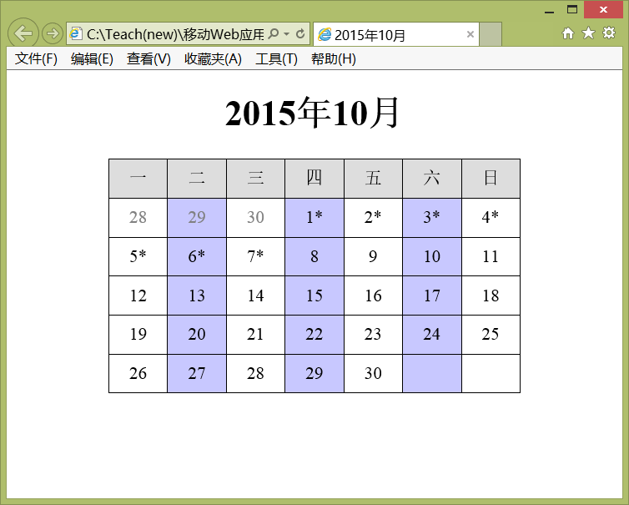

用文件calendar.html保存完成后的网页并截屏浏览器(ctrl+alt+PrintScreen)：
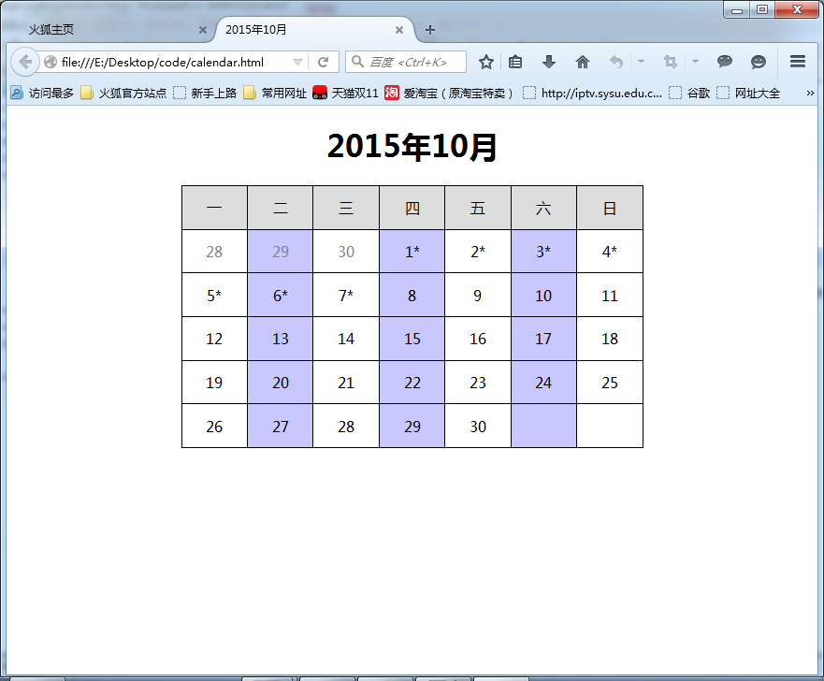
样式表：
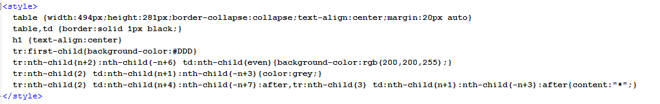

7、用网页设计一个国际象棋棋盘和棋子：
（1）设计如下棋盘，并摆设棋子(棋子图像文件在images目录中)，只能使用标签h1、table、tr、td、img（已给出了它们的样式），不能使用其他标签，也不能使用类和id属性：
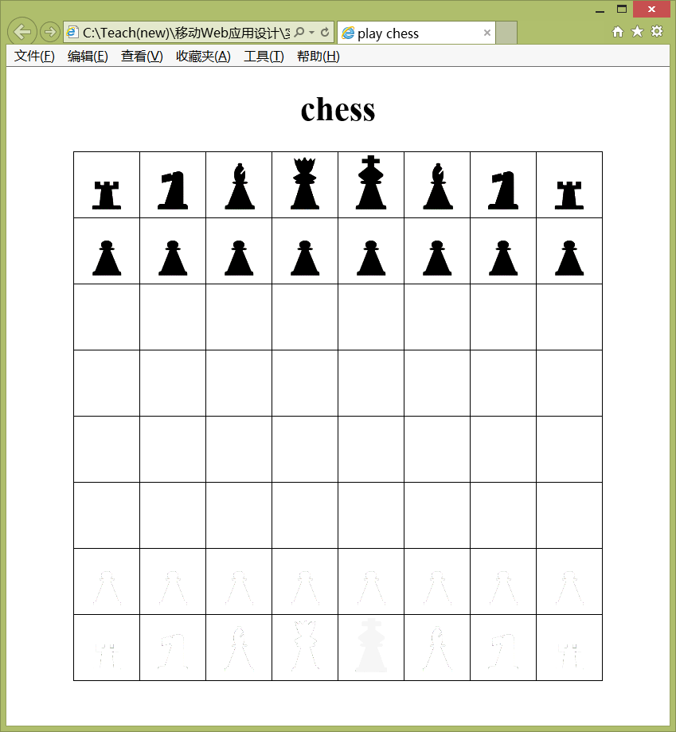

（2）按如下步骤和要求为棋盘加上样式：
A、一般状态下，每个格子(td)具有两种背景色(background-color)之一：rgb(100,100,100), rgb(200,200,200)。
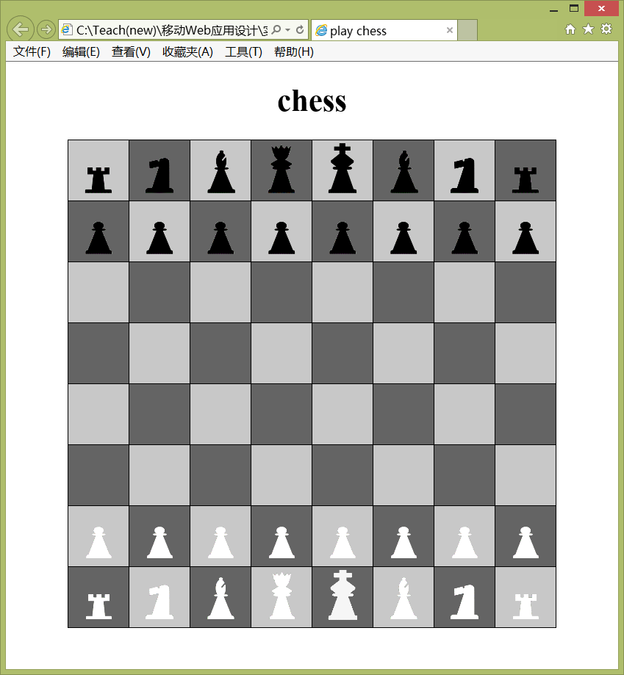
B、鼠标移动到淡色格上方时，淡色格的背景色(background-color)变为rgb(200,200,240):
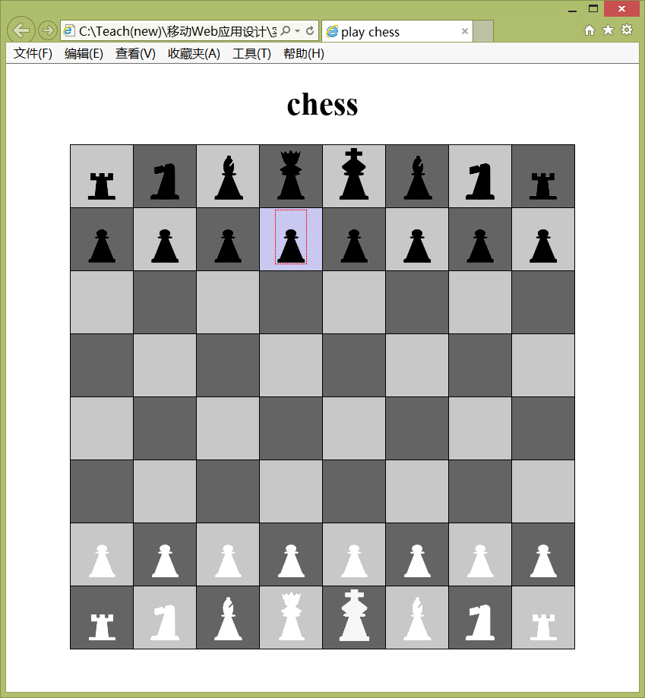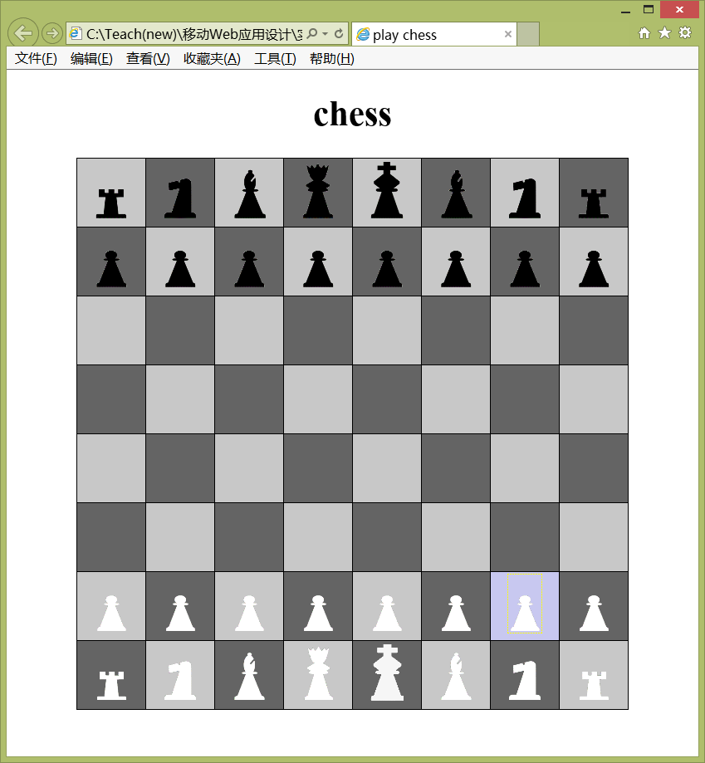
C、鼠标移动到深色格上方时，深色格的背景色(background-color)变为rgb(100,100,160):
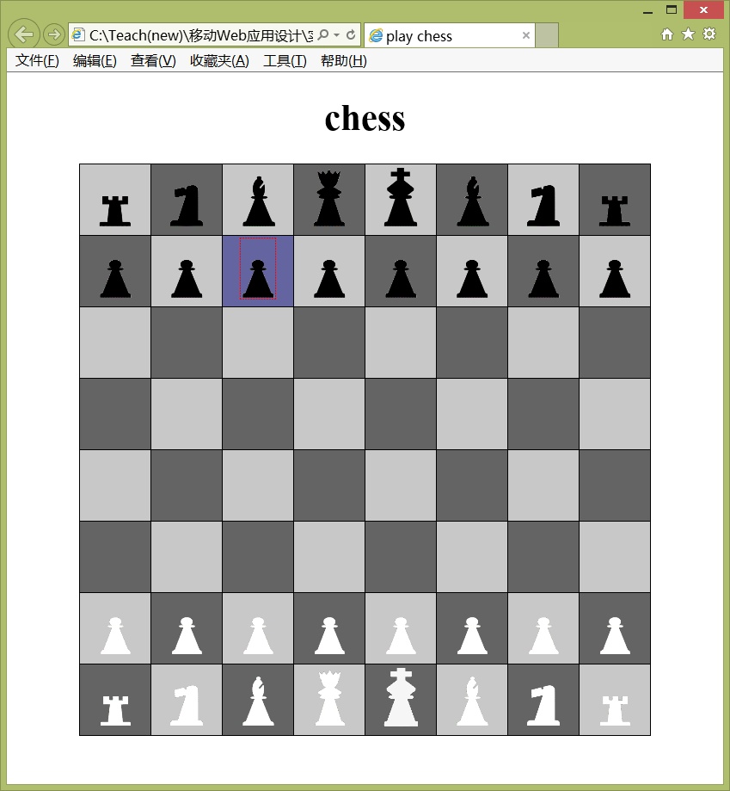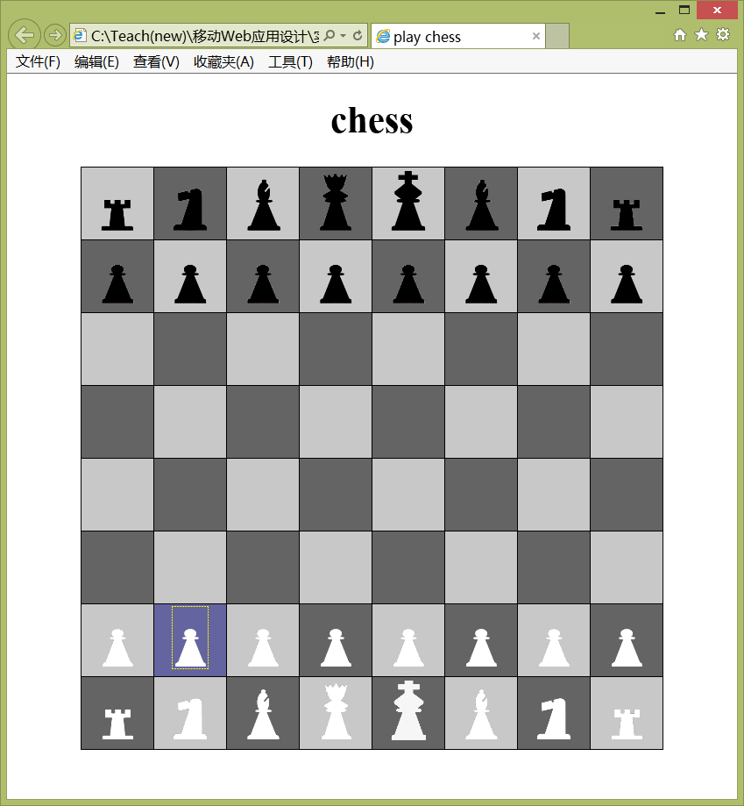
D、当鼠标移到白色棋子(img)上方时，白色棋子边框显示黄色虚线border:dashed 1px yellow。参见步骤B和C的图。
E、当鼠标移到黑色棋子(img)上方时，黑色棋子边框显示红色虚线border:dashed 1px red。参见步骤B和C的图。

【按照步骤截屏浏览器】
（1）
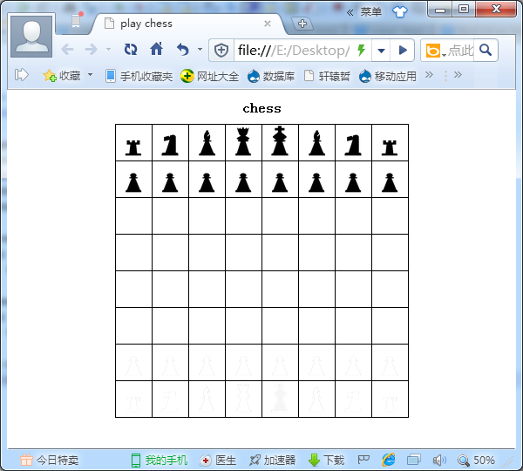
（2）A背景色
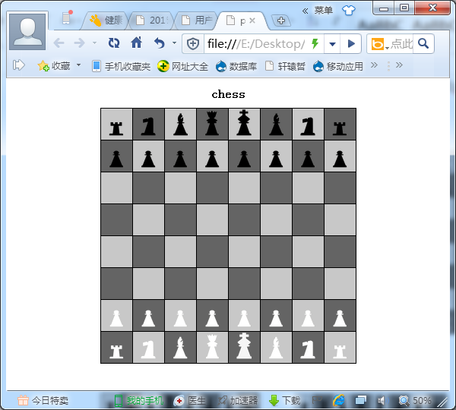

B C鼠标悬浮变换背景。
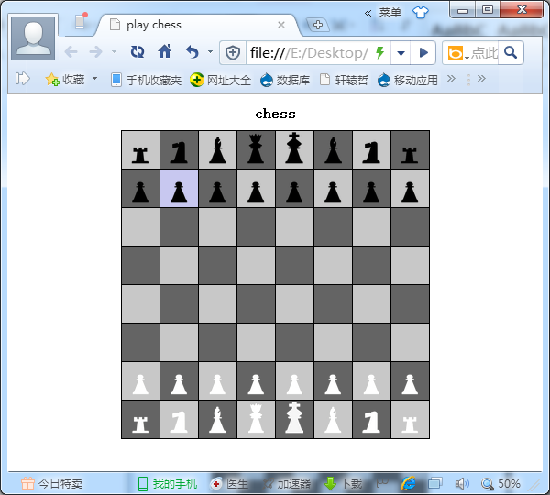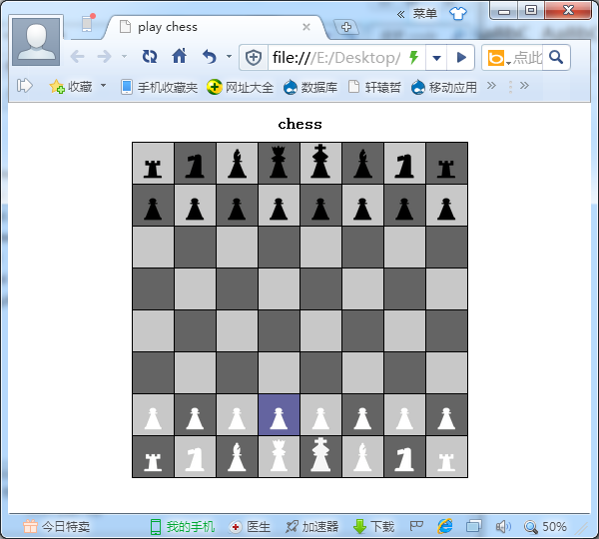

D E 鼠标移动到图片上
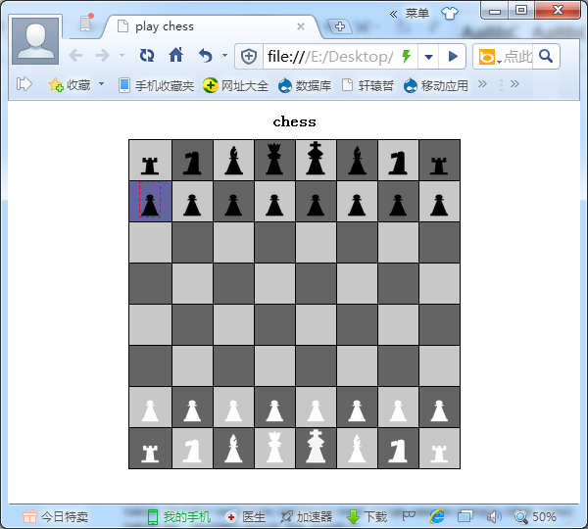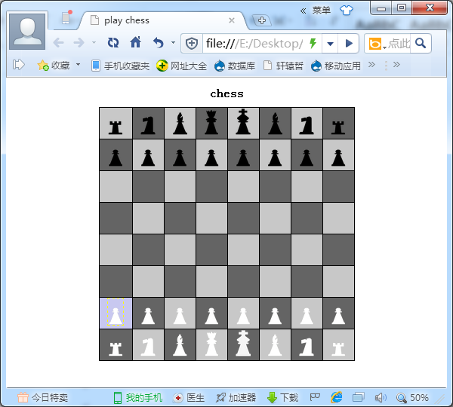
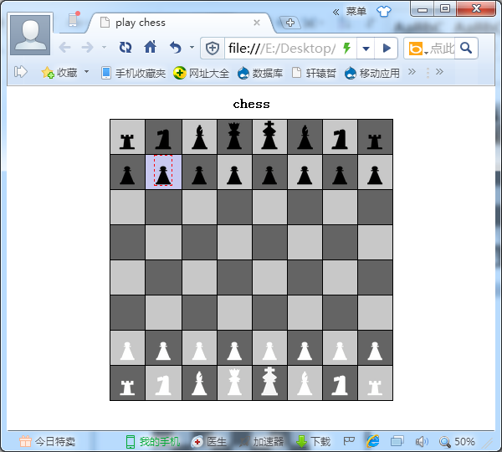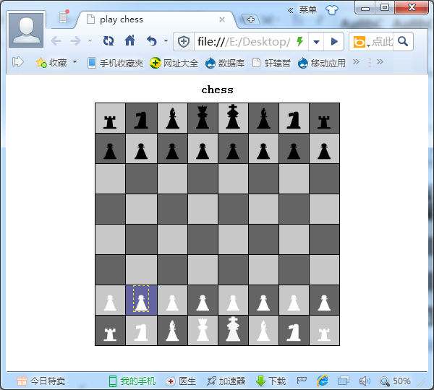

样式表：
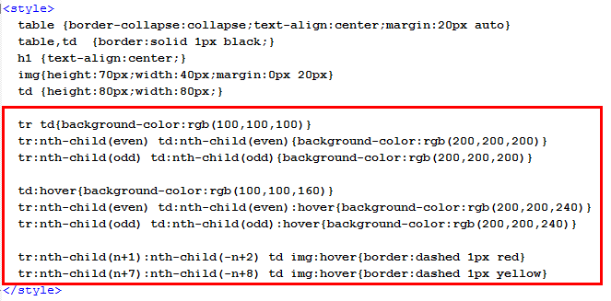
【完成情况】
是否完成了这些步骤？(√完成 ×未做或未完成)
1 [√ ] 2 [√] 3 [√ ] 4 [√] 5 [√] 6 [√ ] 7 [√]

【实验体会】
写出实验过程中遇到的问题，解决方法和自己的思考;并简述实验体会（如果有的话）。
1.本次实验内容比较多，也比之前复杂一些，有一些综合的东西，不过最终还是关于子女选择器和伪类选择器的。最终要的还是要考虑优先级吧。做第一个实验即sohu.html的时候还不太关注优先级，结果总是出各种各样的差错。比如我悬浮在绿色的链接上的时候那个链接并没有变成蓝色，这个是因为我的那个hover伪类选择器优先级没有高于设置绿色的那个选择器，导致鼠标悬浮对于绿色链接没有作用，加了两个标签之后就可以了。
2.朱自清的那个散文，因为隐藏之后还需要给有隐藏的每段后面加上“…”,如下：
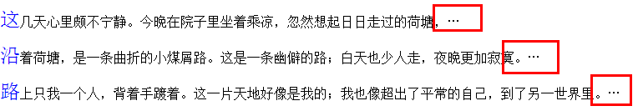
这个比较好办，只需要加一个:after选择器就行了。但是当我的鼠标悬浮在那个段落的时候，就需要显示之前隐藏的内容，这时候相应的“…”也需要删去，即：
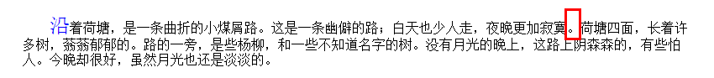
这时候有点不知道咋办，对于删去内容好像还真的没有学过。不过我想了一下，还是用after选择器将后面的“…”设为none，结果就成功了。原来用after选择器在后面添加内容没有真的写入到文本里面，可以还用after删掉的。
3. 关于最后的那个棋盘，一开始我的style是这样写的：
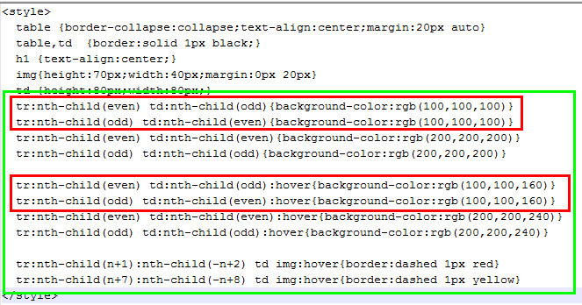
实现了应该有的效果，不过我感觉还是有些冗杂，就直接将红框部分替换成了以下部分：
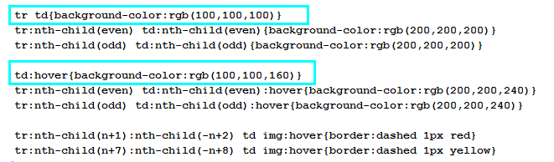
即先设置整个盘的背景色，然后再用选择器将需要其他颜色的空格设定为其他的背景覆盖之前的。下面的悬浮变换颜色亦然。这样看起来清爽了些。
4.这次实验的体会是一定要熟悉课程理论知识，另外优先级的计算一定要熟记于心。理论指导实践，只有这样才能将实验做得又快又好。

【交实验报告】
(a) 每位同学单独完成本实验内容并填写实验报告。在实验课上完后立即上传一份实验报告。全部完成后再上传一份。
(b) 截止时间：2015年11月7日 22:00（周六）
上交作业网站：http://202.116.76.22/netdisk/default.aspx?vm=13mo
文件夹: /实验上交/html4
上传文件：(1) 学号_姓名_htm4.doc (实验报告)
(2) 学号_姓名_ html4.rar (包含所有的html文件)

